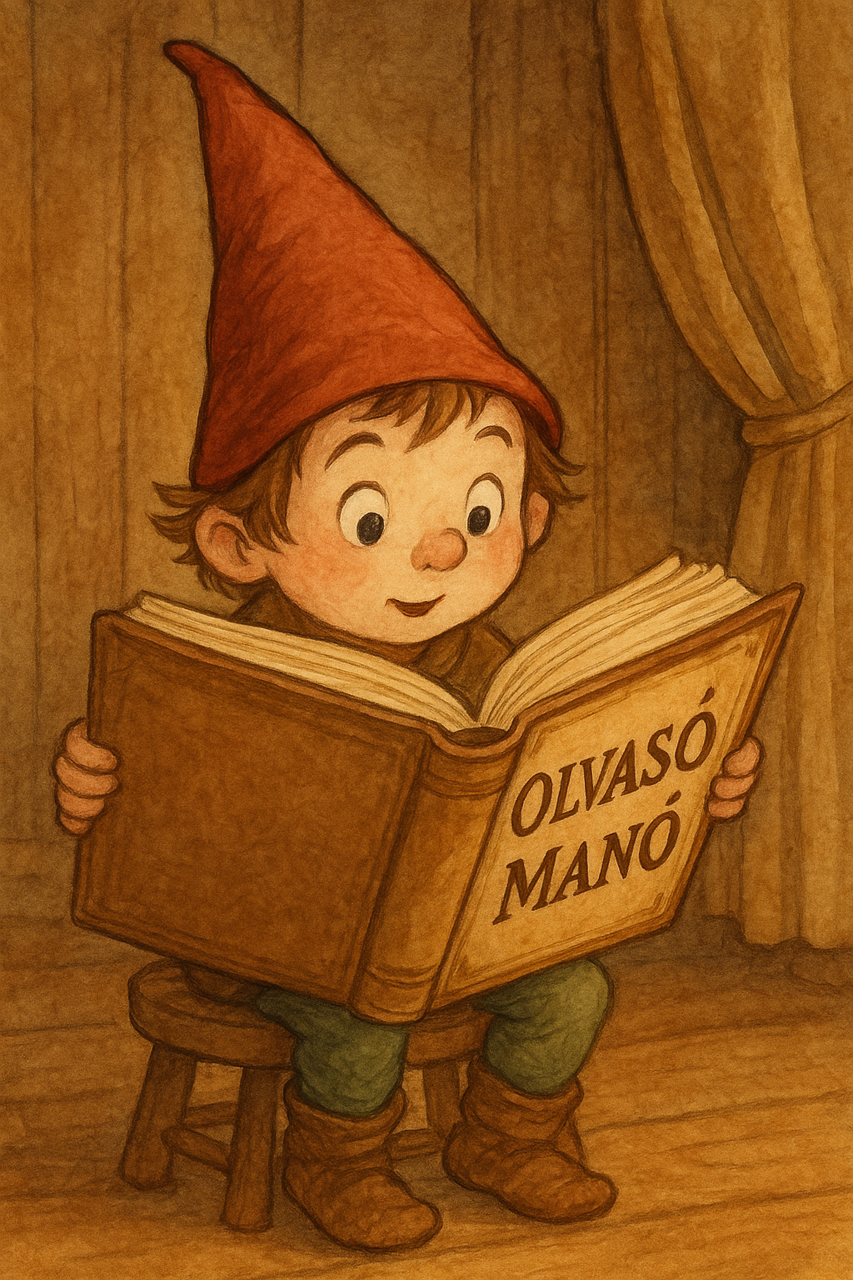
Parachiny-Deny, Juliette:
Ki nyúlta le Bajuszt, a törpenyulat?

1. Miben különbözött Bajusz a törpenyuszi Napsugártól?

…………………………………………………………………………………………………..

2. Kik ők? Párosítsd a szereplőket!
1. | Alex | a) | focizó fiú
2. | Anna | b) | először őt vádolták a nyuszi ellopásával
3. | Méli néni | c) | növényfelelős
4. | Greg | d) | egy állatsereglet tulajdonos
5. | Hugó | e) | ő az új fiú
6. | Nina | f) | a megmaradt nyuszi
7. | Napsugár | g) | osztályelső
8. | Laura | h) | ő a tanító néni

3. Ki lopta el a nyuszit és hogyan bukott le?
…………………………………………………………………………………………………..
…………………………………………………………………………………………………..

Név, e-mail: …………………………………………………………………………………….
Iskola, osztály: ………………………………………………………………………………….
Lakcím: …………………………………………………………………………………………

